**LAPORAN KEMAJUAN PEMBANGUNAN PERISIAN**

|  |  |  |  |
| --- | --- | --- | --- |
| 1. | : | **Tajuk Projek** | Pembangunan Sistem Pangkalan Data Syarikat SInga Maju |
| 2. | : | **Objektif Projek** | Memudahkan pengurusan maklumat di Syarikat Singa Maju. |
| 3. | : | **Cadangan Mula/Akhir** | Januari hingga Jun 2018 |
| 4. | : | **Sebenar Mula/Akhir** | Januari hingga Julai 2018 |
| 5. | : | **Laporan Projek** | *rujuk lampiran |
| 6. | : | **Carta Aktiviti Projek (Carta Gantt)** | *rujuk lampiran |

*Dicadangkan oleh;*

(Ketua Projek) Wan Nurazyan Najiha Binti Wan Ngah

**TARIKH**: 3 Januari 2018

# Disahkan by :-

(Ketua Program) Siti Nuur Syazwani Binti Sulaiman

**TARIKH:** 24 Julai 2018

|  |
| --- |
| 1.1 Ringkasan projek (sebarang laporan, carta / rajah / gambar berkaitan sebagai lampiran |
| Arahan SQL |

|  |  |  |
| --- | --- | --- |
| 1.2 Isu & pelan tindakan untuk menyelesaikan masalah | | |
| Bil | Isu masalah | Pelan tindakan |
| 1 | Tidak dapat menyediakan maklumat pekerja akibat pertindihan data. | Tidak mewujudkan data sampingan |
| 2 | Berlaku keciciran maklumat pekerja. | Mencatat semua maklumat asas pekerja. |
| 3 | Pengurus tidak mempunyai maklumat yang lengkap berkaitan dengan cawangan. | Membuat salinan data pada server cawangan. |
| 4 | Pemilik syarikat sukar untuk menguruskan pembayaran gaji kerana tiada maklumat sebenar pekerja dan pengurus. | Menentukan dan menyenaraikan pekerja dan pengurus yang terlibat dalam sesebuah cawangan. |

|  |  |  |  |  |  |
| --- | --- | --- | --- | --- | --- |
| 1.3 Pencapaian projek berdasarkan carta cantt | | | | | |
| Bil | Penerangan | Jadual asal | | Jadual sebenar | |
| Bulan | Tahun | Bulan | Bulan tahun |
| 1 | Membuat perancangan pangkalan data | Januari-Februari | 2018 | Januari-Februari | 2018 |
| 2 | Menganalisis data & takrifan kehendak pengguna | Februari-Mac | 2018 | Februari-Mac | 2018 |
| 3 | Menghasilkan rekabentuk pangkalan data | Mac - Mei | 2018 | Mac-Mei | 2018 |
| 4 | Menjalankan proses pelaksanaan & pemuatan | Mei | 2018 | Mei-Jun | 2018 |
| 5 | Membuat pengujian & penilaian | Mei - Jun | 2018 | Jun | 2018 |
| 6 | Meengendalikan & membuat penyelenggaraan | Jun | 2018 | Jun-Julai | 2018 |

|  |  |  |
| --- | --- | --- |
| 1.4 Peralatan baru / aset projek (jika ada) | | |
| Nama peralatan | Tarikh pembelian | Lokasi peralatan |
| Satu set komputer | 23 April 2018 | Syarikat Singa Maju |
| Printer | 1 Mei 2018 | Syarikat Singa Maju |

|  |
| --- |
| Catatan pembangun |
| Disahkan oleh  **Nama:Siti Nuur Syazwani Binti Sulaiman**  **Jawatan: pengurus cawangan**  **Unit/ sektor/ syarikat: Syarikat Singa Maju**  **Tarikh: 24 Julai 2018** |

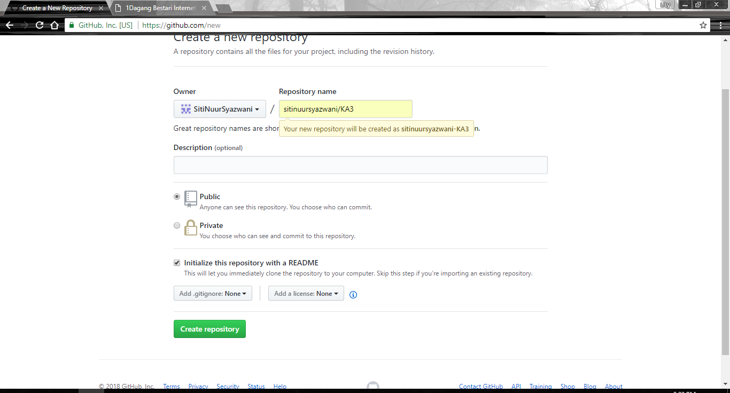

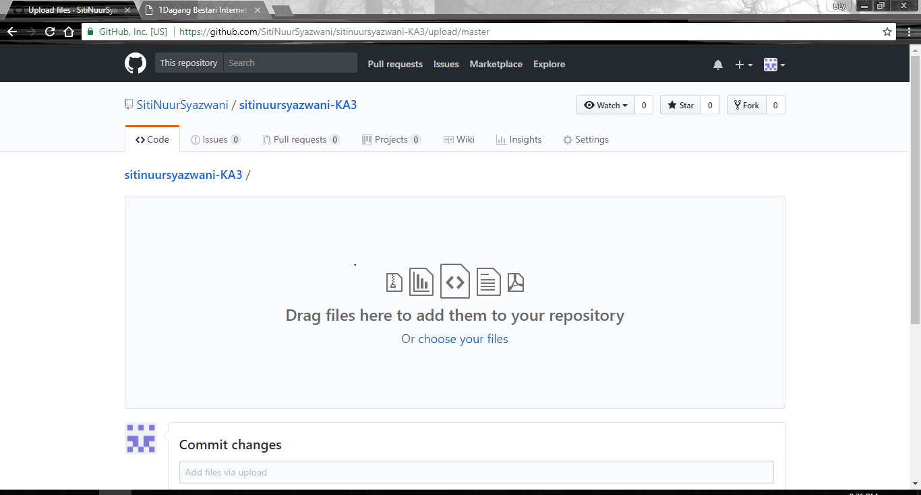

Sistem Maklumat Syarikat Singa Maju